МИНИСТЕРСТВО НАУКИ И ВЫСШЕГО ОБРАЗОВАНИЯ РОССИЙСКОЙ ФЕДЕРАЦИИ
ФЕДЕРАЛЬНОЕ ГОСУДАРСТВЕННОЕ БЮДЖЕТНОЕ ОБРАЗОВАТЕЛЬНОЕ УЧРЕЖДЕНИЕ ВЫСШЕГО ОБРАЗОВАНИЯ
«БЕЛГОРОДСКИЙ ГОСУДАРСТВЕННЫЙ ТЕХНОЛОГИЧЕСКИЙ УНИВЕРСИТЕТ им. В. Г. ШУХОВА» (БГТУ им. В.Г. Шухова)

Кафедра программного обеспечения вычислительной техники и автоматизированных систем

Лабораторная работа №8
по дисциплине: «Исследование операций»
Вариант 23

Выполнил: ст. группы ПВ-211
Чувилко Илья Романович

Проверил:
Куртова Лилиана Николаевна
Вирченко Юрий Петрович

Белгород 2023 г.
Тема: Задачи дробно-линейного программирования
Цель работы: освоить метод сведения задачи ДЛП к задаче ЛП с помощью введения новых переменных. Изучить алгоритм решения задачи ДЛП.
Ход работы:
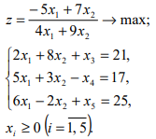

1.Изучить постановку задачи ДЛП, а также подходы к ее решению
2. Ознакомиться с введением новых переменных, при которых задача ДЛП превращается в задачу ЛП.
3. Изучить метод и алгоритм решения задачи ДЛП, составить и отладить программу решения этой задачи, используя в качестве тестовых данных одну из нижеследующих задач, решенную вручную.
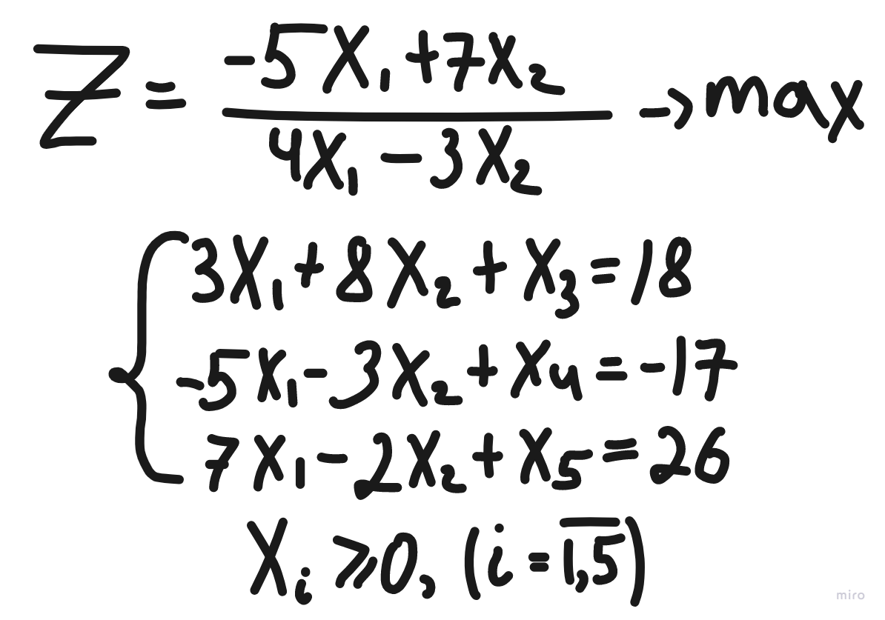

Введем новые переменные 𝑦0 = 1/(4𝑥₃−3𝑥₂ ), 𝑦𝑖 = 𝑦0 ∗ 𝑥𝑖 , (𝑖 = 1,5). Получим задачу линейного программирования:
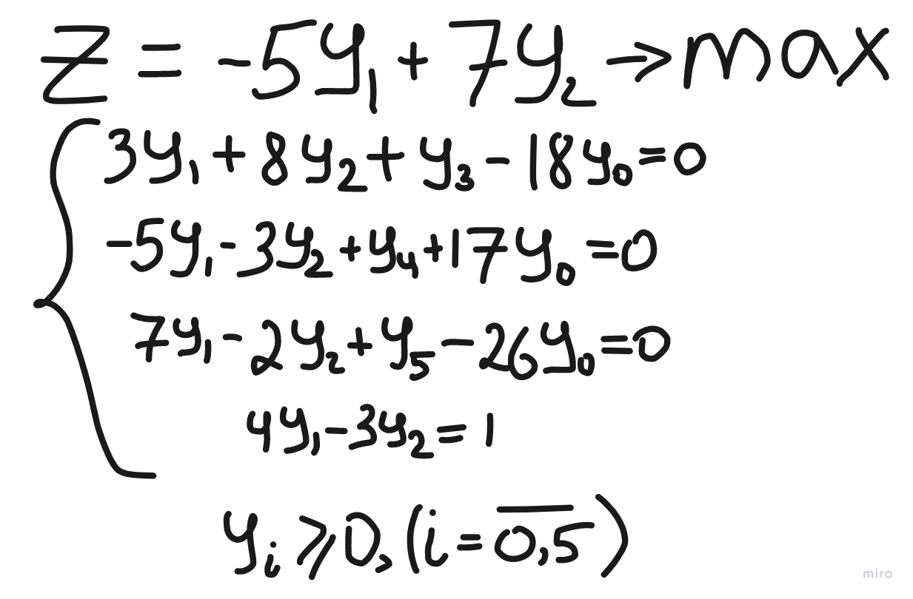

Построим M-задачу при 𝑀 = 100:
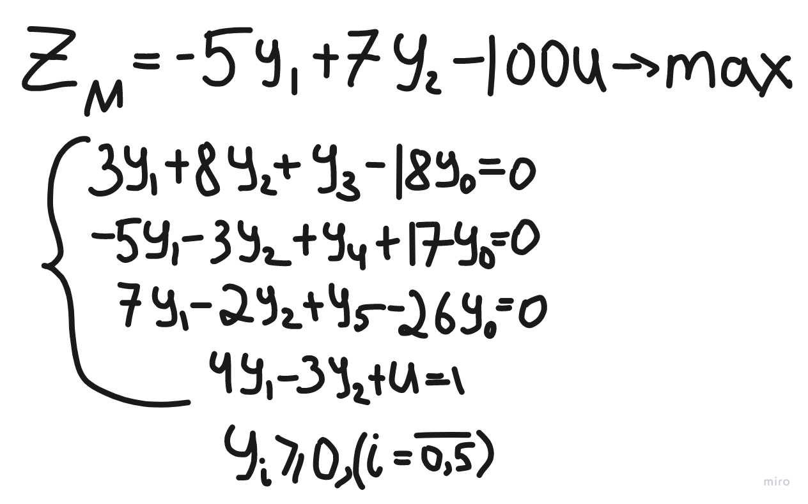

Исключим из целевой функции базисную переменную и составим первую симплекс-таблицу:
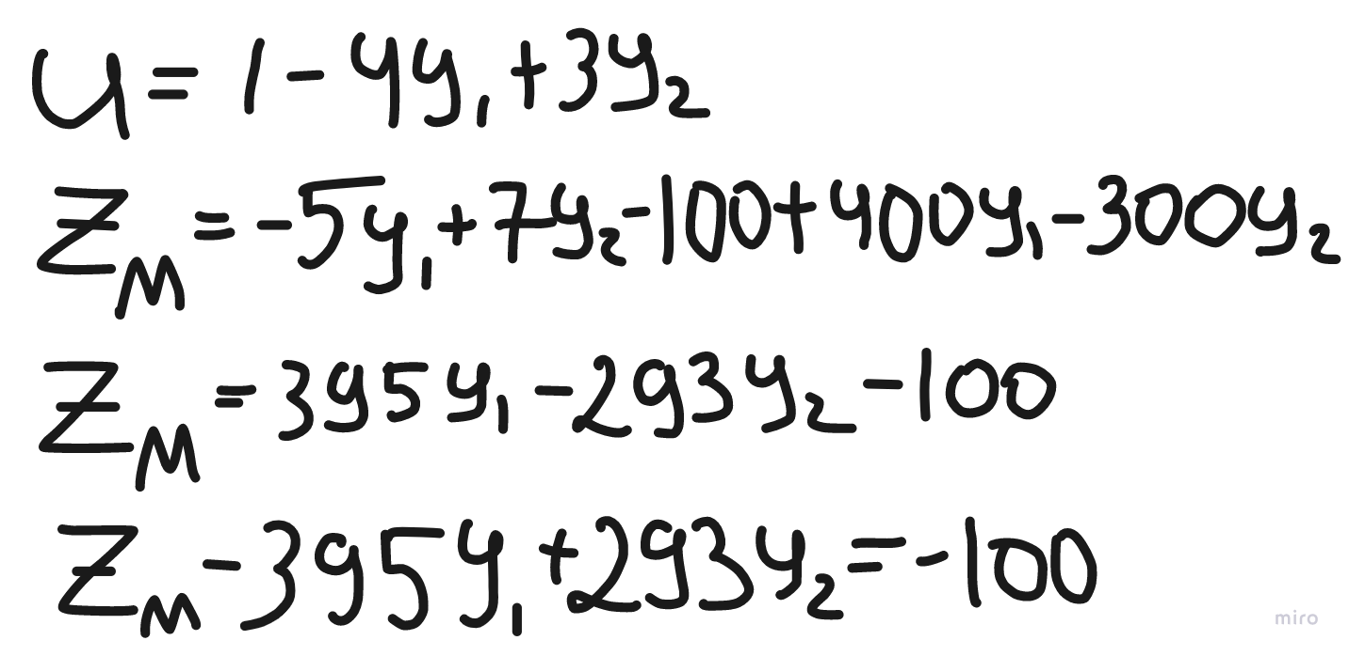

Таблица 1
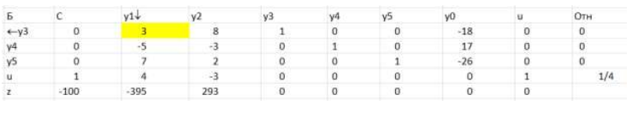

Таблица 2
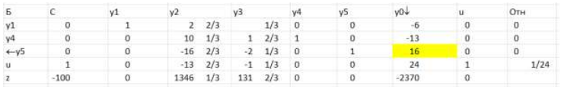

Таблица 3
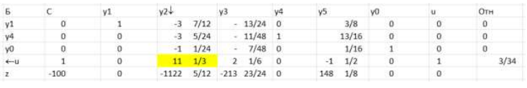

Таблица 4
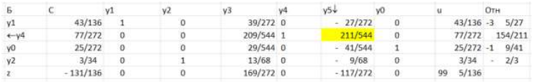

Таблица 5
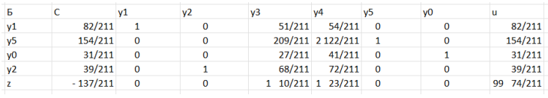

Решение M-задачи:
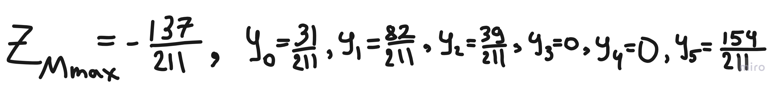

Решение исходной задачи:
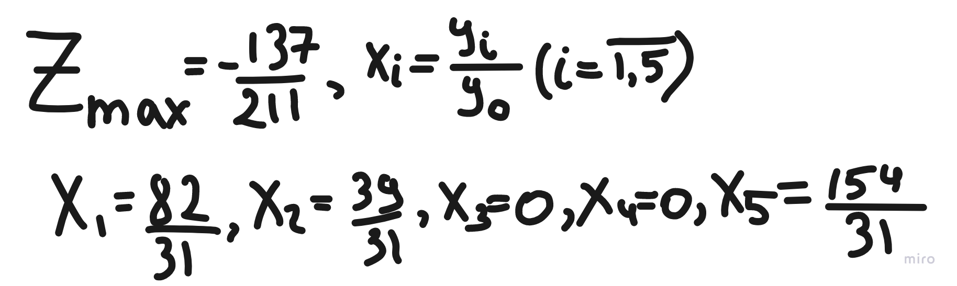

Код программы:
std::vector <Fraction> getNewFuncForPenalty(
std::vector <Fraction> &functionVal,
std::vector<int> &basics) {
auto &tmp = *this;
std::vector <Fraction> funcVal(_nCols, 0);
Fraction sum = 0;
for (int i = 0; i < _nRows - 1; i++) {
sum += tmp[i][_nCols - 1];
}
Fraction penalty = sum * 10;
funcVal[0] = sum * penalty;
for (int j = 0; j < _nCols - 1; j++) {
if (std::find(
basics.begin(),
basics.end(),
j) != basics.end()) {
continue;
}
Fraction sumOfCol = 0;
for (int i = 0; i < _nRows - 1; i++) {
sumOfCol += tmp[i][j];
}
funcVal[j + 1] = sumOfCol * penalty * (-1) -
functionVal[j + 1];
funcVal[j + 1] *= (-1);
}
return funcVal;
}
//возвращает вектор, в котором хранится ответ
std::vector <Fraction> getPenaltyMethod(
std::vector <Fraction> &functionVal) {
Matrix &tmp = *this;
Matrix m(_nRows, _nCols + _nRows - 1);
for (int i = 0; i < _nRows - 1; i++) {
for (int j = 0; j < _nCols - 1; j++) {
m[i][j] = tmp[i][j];
}
}
std::vector<int> basics;
for (int i = 0; i < _nRows - 1; i++) {
m[i][i + _nCols - 1] = 1;
basics.push_back(i + _nCols - 1);
}
m.setCol(getCol(_nCols - 1), m._nCols - 1);
auto newFunc = m.getNewFuncForPenalty(functionVal, basics);
std::vector <Fraction> res = m.getSimplexMethod(newFunc);
res.erase(res.begin() + res.size() - _nRows + 1, res.end());
return res;
}
int main() {
std::vector <Fraction> data = {{2, 8, 1, 0, 0, -21, 0},
{5, 3, 0, -1, 0, -17},
{6, -2, 0, 0, 1, -25}};
std::vector <Fraction> functionVal = {-5, 7, 0, 0, 0, 4, -3, 0, 0, 0};
Matrix m(data, 5, 6);
std::vector <Fraction> res1 = m.getPenaltyMethod(functionVal);
std::cout << "z = " << res1[0] << '\n' << "(y0 = " << res1[res1.
size() - 1] << ", ";
for (int i = 1; i < res1.size() - 1; i++) {
std::cout << "y" << i << " = " << res1[i];
if (i != res1.size() - 2) {
std::cout << ", " << '\n';
} else {
std::cout << ")";
}
}
std::cout << "\n Reverse substitution :\n";
for (int i = 1; i < res1.size() - 1; i++) {
Fraction curX = res1[i] / res1[res1.size() - 1];
std::cout << "x" << i << " = " << curX;
if (i != res1.size() - 2) {
std::cout << ", " << '\n';
} else {
std::cout << ")";
}
}
}

Результат работы программы:
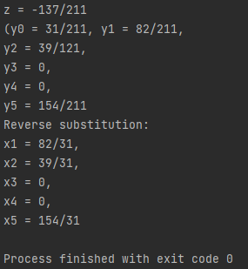

Вывод: Освоил метод сведения задачи ДЛП к задаче ЛП с помощью введения новых переменных. Изучил алгоритм решения задачи ДЛП

